## MÔ HÌNH HÓA CHỨC NĂNG

### **1. Sơ đồ Use-Case hệ thống**

Hình 20: Sơ đồ use-case hệ thống

#### **Chức năng: Quản lý sản phẩm.**

**Tổng quan**: Chức năng Quản lý sản phẩm cho phép người dùng thêm mới, chỉnh sửa, xóa và tìm kiếm thông tin các sản phẩm trong hệ thống

**Use case nghiệp vụ:**

- Tác nhân chính: Quản lý

- Tổng quan: Use case này đóng vai trò quản lý thông tin của sản phẩm. Bao gồm: cập nhật trạng thái sản phẩm, thêm sản phẩm, xóa san phẩm nếu có thay đổi lên hệ thống.

**Dòng sự kiện chính:**

1. Hệ thống thị giao diện danh sách trạng thái sản phẩm.
2. Hệ thống có những chức năng thêm, xóa, sửa trên giao diện cho phép lựa chọn tùy ý sử dụng.
3. Khi chọn các chức năng có trên hệ thống giao diện sẽ được thực thi qua cơ sở dữ liệu.
4. Các chức năng.

* **Thêm sản phẩm.**
* Hệ thống sẽ yêu cầu nhập thông tin của sản phẩm khi tạo gồm: số sản phẩm, tên sản phẩm, loại sản phẩm, giá sản phẩm, trạng thái sản phẩm là các thông tin buộc phải có khi tạo.
* Sau khi nhập thông tin đầy đủ thực hiện chức năng chọn thêm.
* Hệ thống sẽ kiểm tra có đầy đủ thông tin theo yêu cầu không, thiếu hoặc sai sẽ phải làm lại bước nhập thông tin.
* Sau khi thêm xong hệ thống sẽ cập nhật lên cơ sở dữ liệu.
* Khi thêm sản phẩm lên hê thống thành công sẽ thông báo và trở về màn hình chính.
* **Cập nhật thông tin sản phẩm.**
* Hệ thống sẽ hiển thị và truy xuất thông tin của phòng đó như: tên khách hàng, thông tin sản phẩm, số lượng sản phẩm và giá tiền.
* Ngoài hiển thị thông tin sản phẩm, sẽ hiện thị thêm, xóa sản phẩm.
* Còn có chức năng thanh toán ngay và luôn.
* **Xóa sản phẩm.**
* Quản lý sẽ được chọn một phòng bất kỳ có trên hệ thống giao diện để xóa.
* Bấm chức năng Xóa.
* Hệ thống sẽ thực hiện lệnh xóa.
* Trước khi xóa sẽ thông báo “YES”, “NO”.
* Nếu chọn yes chấp nhận xóa thông tin phòng sẽ được và cập nhật cơ sở dữ liệu.

**Dòng sự kiện phụ:**

1. Thông tin sản phẩm không đầy đủ: Nếu thông tin nhập khi tạo sản phẩm không đầy đủ yêu cầu tạo lại và điền đầy đủ thông theo yêu cầu của hệ thống.
2. Thông tin sản phẩm không hợp lệ: Khi tạo sai cú pháp và kiểu dữ liệu hoặc thông tin đã tồn tại yêu cầu làm lại.
3. Luôn hiển thị ở giao diện trạng thái tất cả sản phẩm.

**Các yêu cầu phi chức năng (Non-functional Requirements)**

• Giao diện thân thiện, hỗ trợ tiếng Việt.

• Bảo mật thông tin sản phẩm (chỉ người dùng có quyền "Quản lý sản phẩm" mới được truy cập).

**Quy trình hoạt động (Workflow)**

Quy trình thêm sản phẩm

B1: Người dùng nhấn biểu tượng "sản phẩm" trên giao diện.

B2: Điền các thông tin yêu cầu vào biểu mẫu.

B3. Nhấn nút "Thêm".

Hệ thống kiểm tra dữ liệu:

o Nếu hợp lệ: Lưu vào cơ sở dữ liệu và hiển thị thông báo thành công.

o Nếu không hợp lệ: Hiển thị lỗi cụ thể.

**Thiết kế giao diện**

• Danh sách sản phẩm:

o Cột:, Tên sản phẩm, Giới tính,Xuất xứ,mô tả, giá gốc, giá giảm,danh mục, thương hiệu.

o Nút "Thêm", "Xóa", “Sửa”, “Nhập lại”, “Thoát” hiển thị trong từng dòng.

o Các trường nhập liệu kèm nhãn rõ ràng. 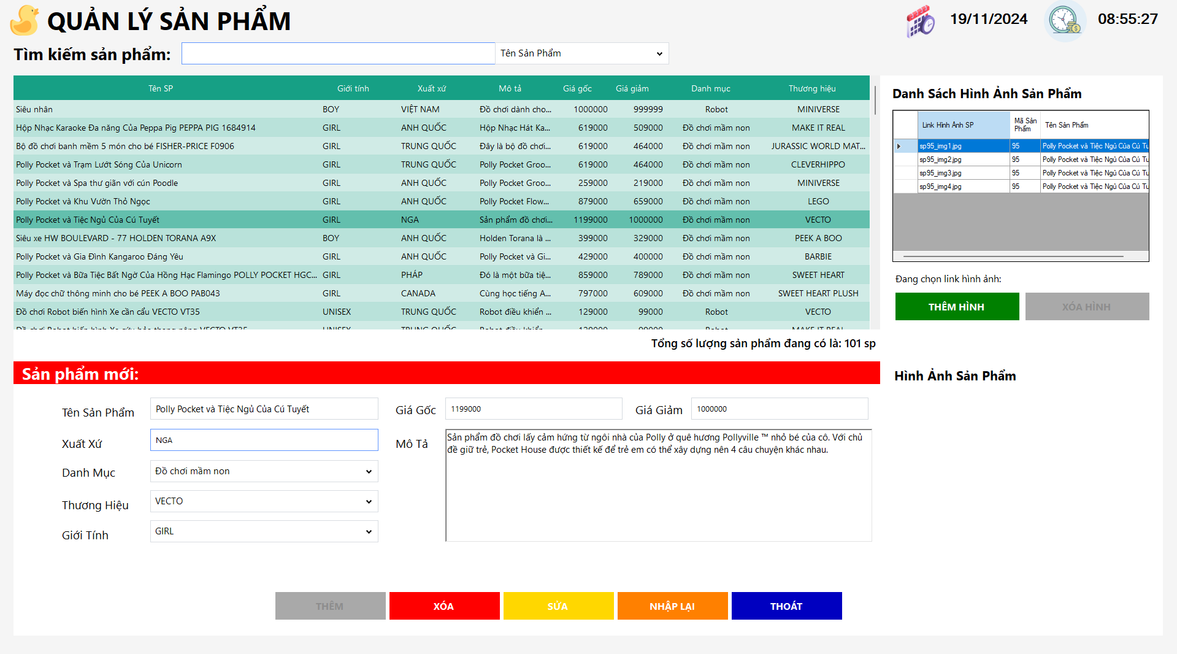

#### **Chức năng: Quản lý nhân viên.**

**Tổng quan**: Chức năng Quản lý nhân viên cho phép người dùng thêm mới, chỉnh sửa, xóa và tìm kiếm thông tin của các nhân viên của cửa hàng có trong hệ thống

**Use case nghiệp vụ:**

- Tác nhân chính: Quản lý

- Tổng quan: Use case này đóng vai trò quản lý thông tin của nhân viên. Bao gồm: cập nhật trạng thái, thêm, xóa nếu có thay đổi trong hệ thống nhân viên.

**Dòng sự kiện chính:**

1. Hệ thống thị giao diện danh sách thông tin nhân viên.
2. Hệ thống có những chức năng thêm, xóa, sửa trên giao diện cho phép lựa chọn tùy ý sử dụng.
3. Khi chọn các chức năng có trên hệ thống giao diện sẽ được thực thi qua cơ sở dữ liệu.
4. Các chức năng.

* **Thêm nhân viên.**
* Hệ thống sẽ yêu cầu nhập thông tin của nhân viên khi tạo gồm: tên nhân viên, email, ngày sinh, SĐT, địa chỉ, CCCD là các thông tin buộc phải có khi tạo.
* Sau khi nhập thông tin đầy đủ thực hiện chức năng chọn thêm.
* Hệ thống sẽ kiểm tra có đầy đủ thông tin theo yêu cầu không, thiếu hoặc sai sẽ phải làm lại bước nhập thông tin.
* Sau khi thêm xong hệ thống sẽ cập nhật lên cơ sở dữ liệu.
* Khi thêm nhân viên lên hê thống thành công sẽ thông báo và trở về màn hình chính.
* **Cập nhật thông tin nhân viên.**
* Hệ thống sẽ hiển thị và truy xuất thông tin của phòng đó như: tên nhân viên, thông tin nhân viên.
* Ngoài hiển thị thông tin nhân viên, sẽ hiện thị thêm, xóa nhân viên.
* **Xóa nhân viên.**
* Quản lý sẽ được chọn một phòng bất kỳ có trên hệ thống giao diện để xóa.
* Bấm chức năng Xóa.
* Hệ thống sẽ thực hiện lệnh xóa.
* Trước khi xóa sẽ thông báo “YES”, “NO”.
* Nếu chọn yes chấp nhận xóa thông tin phòng sẽ được và cập nhật cơ sở dữ liệu.

**Dòng sự kiện phụ:**

1. Thông tin nhân viên không đầy đủ: Nếu thông tin nhập khi thêm nhân viên không đầy đủ yêu cầu tạo lại và điền đầy đủ thông theo yêu cầu của hệ thống.
2. Thông tin nhân viên không hợp lệ: Khi tạo sai cú pháp và kiểu dữ liệu hoặc thông tin đã tồn tại yêu cầu làm lại.
3. Luôn hiển thị ở giao diện trạng thái tất cả nhân viên.

**Quy trình hoạt động (Workflow)**

Quy trình thêm nhân viên

B1: Người dùng nhấn biểu tượng "nhân viên" trên giao diện.

B2: Điền các thông tin yêu cầu vào biểu mẫu.

B3. Nhấn nút "Thêm".

Hệ thống kiểm tra dữ liệu:

o Nếu hợp lệ: Lưu vào cơ sở dữ liệu và hiển thị thông báo thành công.

o Nếu không hợp lệ: Hiển thị lỗi cụ thể.

**Thiết kế giao diện**

• Danh sách nhân viên:

o Cột: STT, tên nhân viên, email, ngày sinh, SĐT, địa chỉ, CCCD.

o Nút "Thêm", "Xóa", “Sửa”, “Nhập lại”, “Thoát” hiển thị trong từng dòng.

o Các trường nhập liệu kèm nhãn rõ ràng.

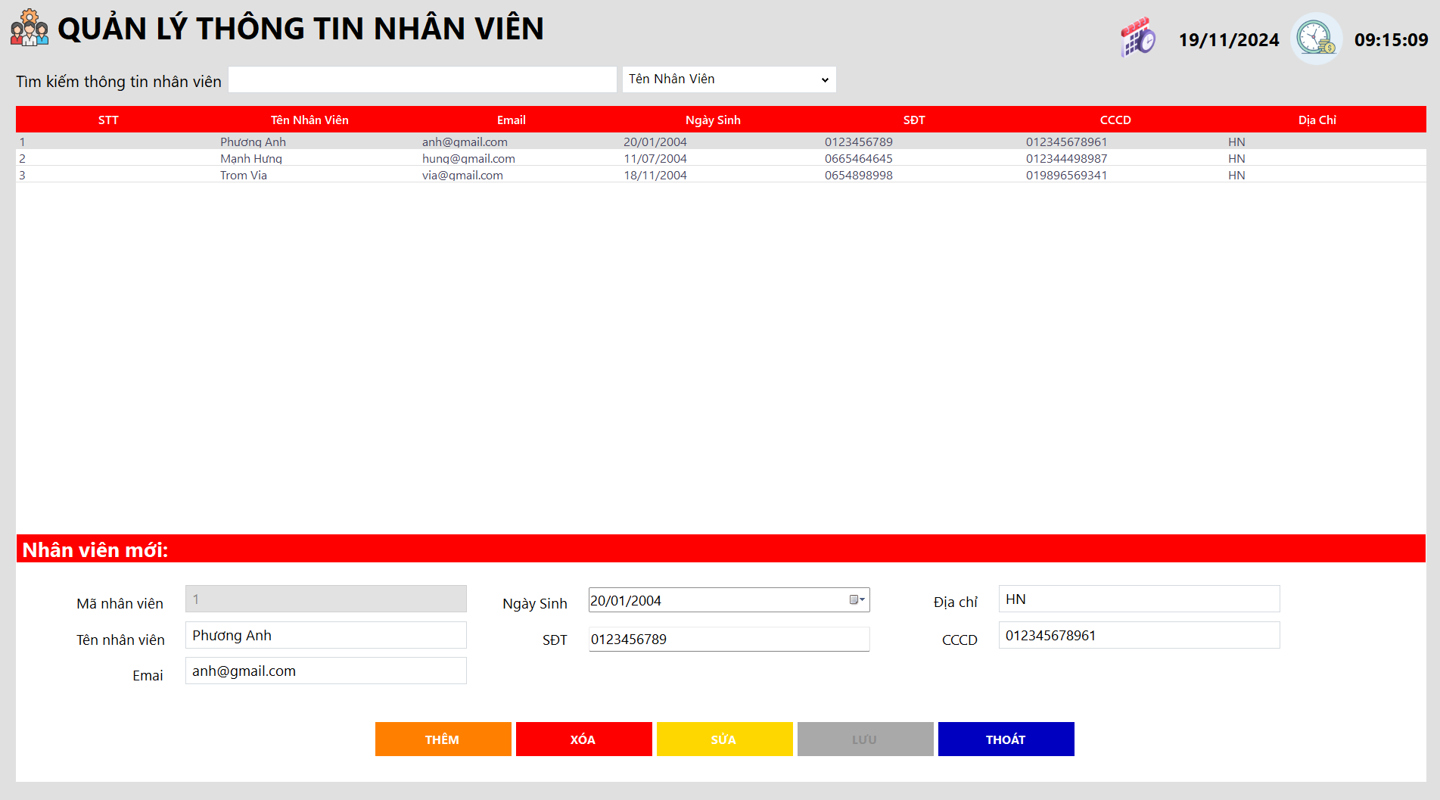

#### **Chức năng: Quản lý hóa đơn.**

**Tổng quan**: Chức năng Quản lý hóa đơn cho phép người dùng quản lý thông tin các hóa đơn trong hệ thống

#### **Use case nghiệp vụ: Quản lý Hóa Đơn.**

* Tác nhân chính: Quản lý
* Tổng quan: Use case này đóng vai trò quản lý các danh sách hóa đơn . Bao gồm: cập nhật, xóa, sửa nếu có thay đổi lên hệ thống.

**Dòng sự kiện chính:**

1. Hệ thống thị giao diện danh sách trạng thái hóa đơn.
2. Hệ thống có những chức năng xóa, sửa, cập nhật trên giao diện cho phép lựa chọn tùy ý sử dụng.
3. Khi chọn các chức năng có trên hệ thống giao diện sẽ được thực thi trên hệ thống.
4. Các chức năng.

* **Sửa, cập nhật thông tin sản phẩm.**
* Chọn chức năng cập nhật hóa đơn để load lên các hóa đơn.
* Các tình trạng hóa đơn chưa thanh toán, đã thanh toán.
* Hóa đơn sẽ được cập nhật mới sau khi thanh toán.
* **Xóa hóa đơn.**
* Chọn 1 dòng hóa đơn bất kỳ muốn xóa.
* Chọn chức năng xóa ngay sau khi chọn.
* Hệ thống sẽ cập nhật dữ liệu danh sách hóa đơn.

**Dòng sự kiện phụ:**

1. Xử lý hoá đơn bị thiếu hoặc chưa tính tiền sản phẩm.
2. Xử lý hóa đơn sai thông tin.

**Thiết kế giao diện**

• Danh sách hóa đơn:

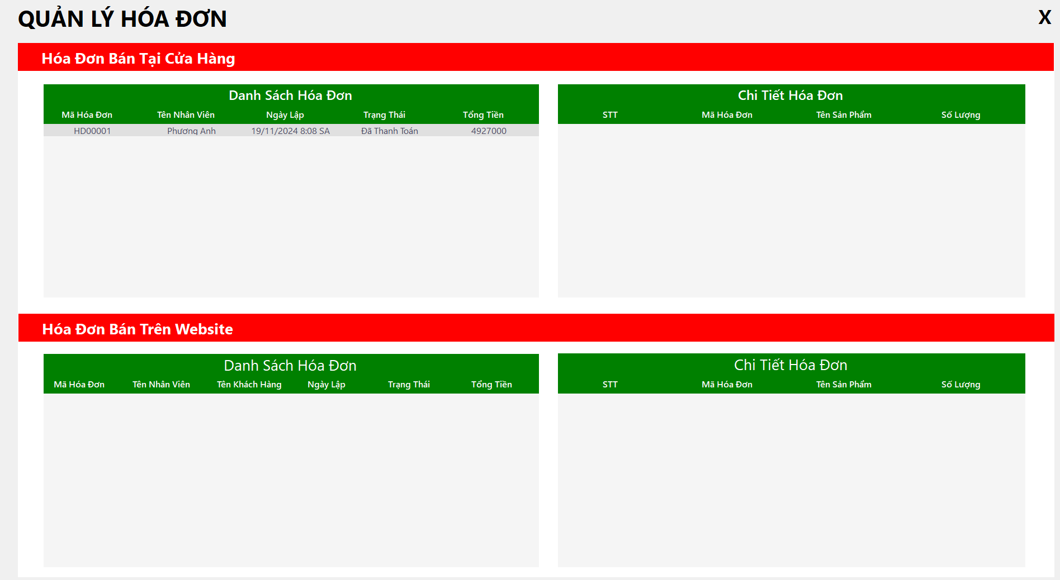

#### **Chức năng: Thống kê doanh thu.**

**Tổng quan**: Chức năng thống kê doanh thu cho phép người dùng xem thông tin các hóa đơn có trong hệ thống và thông kê lại các doanh thu theo năm, quý, tháng.

**Use case nghiệp vụ:**

- Tác nhân chính: Quản lý

- Tổng quan: Use case này đóng vai trò quản lý thông tin của thông kê doanh thu. Bao gồm: thống kê hóa đơn, thống kê doanh thu và in thống kê.

**Dòng sự kiện chính:**

1. Hệ thống thị giao diện danh sách hóa đơn, thống kê doanh thu.
2. Hệ thống có những chức năng thống kê doanh thu và in thống kê.
3. Khi chọn các chức năng in thống kê có trên hệ thống giao diện sẽ được thực thi qua cơ sở dữ liệu.

**Quy trình hoạt động (Workflow)**

Quy trình thống kê doanh thu.

B1: Người dùng nhấn biểu tượng "thống kê" trên giao diện.

B2: Chọn các thông tin yêu cầu trên biểu mẫu.

**Thiết kế giao diện**

• Danh sách hóa đơn: 2 bảng hóa đơn web và tại cửa hàng.

• Thống kê doanh thu và in thống kê.

